**Челеби (657 м). Сколопендра**

[[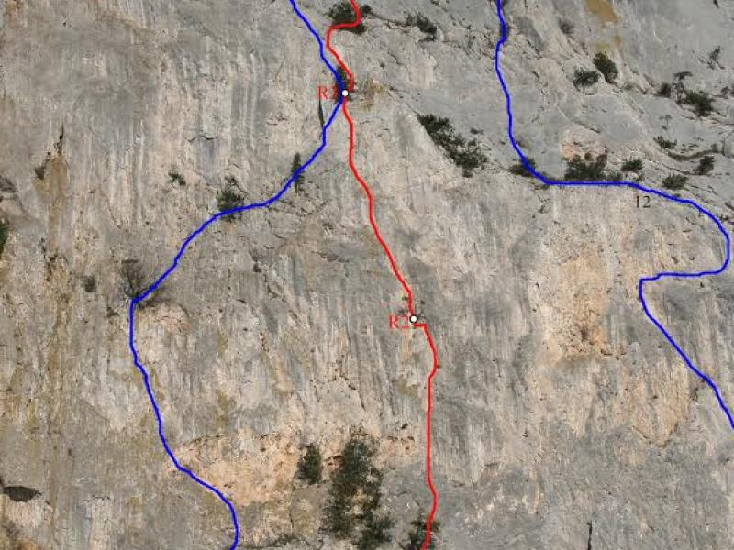](http://mountain-rescue.org/sites/default/files/unnamed_1_9.jpg)](http://mountain-rescue.org/sites/default/files/unnamed_1_9.jpg)

Массив:  Челеби (657 м), Сложность: 5Б

Автор:

Лавриненко А

Поляков М

Описание маршрута:

0-1    Начало – за большим камнем, стоящим около стены, вверх по щелям, в направлении к большому дереву, самому правому. Возле дерева – станция, удобная полка. 27 м IV

2-3  Вверх по системе углов,  лазание + ИТО, есть дырки под скайхуки, 2 шлямбура, выйти на разрушенную полочку, здесь шлямбур. От него вправо вверх, аккуратное лазание, к дереву. На дереве станция. 50 м VI A2

3-4  Перейти 5 метров вправо, и вверх по внутреннему углу, затем вправо вверх, выйти к раскидистому дереву. От него вверх, по плите выйти на косую щель, по ней вверх влево, в основном на ИТО, выйти на полочку. Станция на шлямбуре и крючьях. 40 м VA2

4-5  От станции влево вверх, к деревцу, от него вверх по плите с прерывистыми щелями, ИТО, на крючьях и скайхуках. Станция на покатой полочке. 2 шлямбура. 30 м VA3

5-6  Траверс влево по плите, в основном лазанием,  к щели. Образованной большой нашлепкой и стеной. По щели вверх, под нависание. Станция. 25 м VIA1

6-7  Вверх, через нависание на ИТО, затем лазанием, выйти на яйлу. 20 м VA2